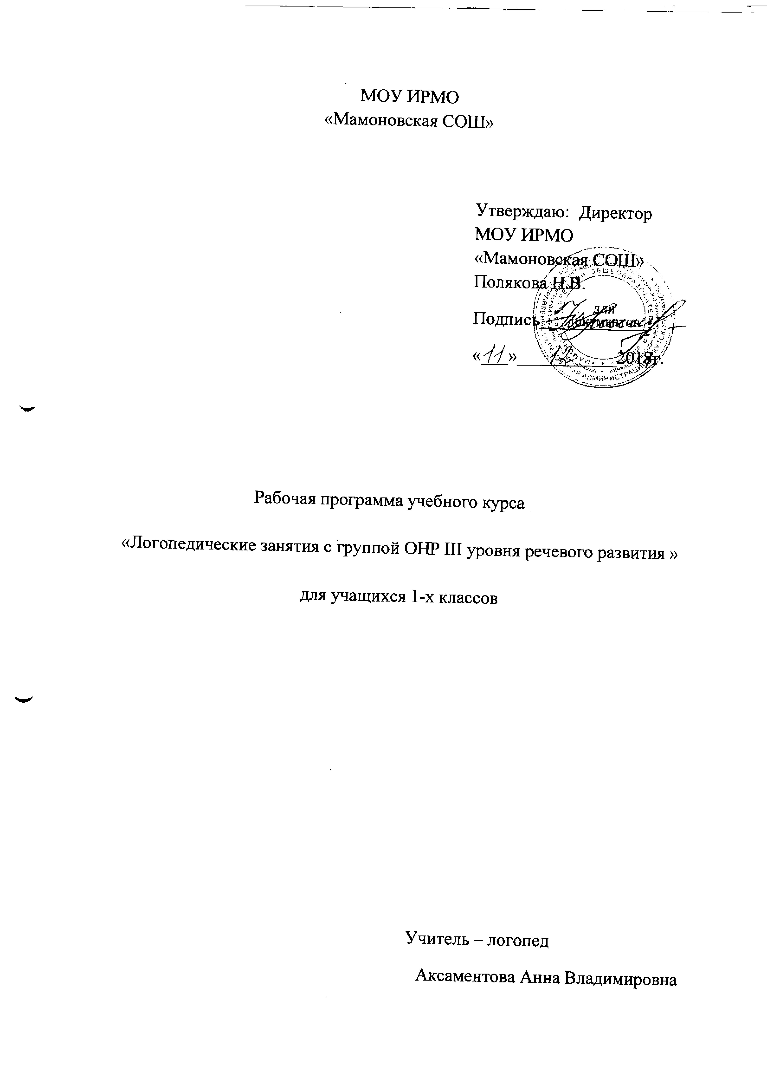

2017-2018 учебный год

Планируемые результаты
- Принятие и освоение социальной роли обучающегося, развитие мотивов учебной деятельности и формирование личностного смысла учения.
- Развитие самостоятельности и личной ответственности за свои поступки на основе представлений о нравственных нормах.
- Развитие этических чувств, доброжелательности и эмоционально-нравственной отзывчивости, понимания и сопереживания чувствам других людей. Понимание значимости позитивного стиля общения, основанного на миролюбии, терпении, сдержанности и доброжелательности.
- Формирование эстетических потребностей, ценностей и чувств.
- Развитие навыков сотрудничества со взрослыми и сверстниками в разных социальных ситуациях, умения не создавать конфликтов и находить выходы из спорных ситуаций.
- Умение планировать, контролировать и оценивать учебные действия в соответствии с поставленной задачей и условиями её реализации, определять наиболее эффективные способы достижения результата.
- Способность принимать и сохранять цели и задачи учебной деятельности, находить средства её осуществления.
- Умение включаться в обсуждение проблем творческого и поискового характера, усваивать способы их решения.
- Способность конструктивно действовать даже в ситуациях неуспеха.
- Освоение начальных форм самонаблюдения в процессе познавательной деятельности.
- Умение создавать и использовать знаково-символические модели для решения учебных и практических задач.
- Овладение навыками смыслового чтения текстов различных стилей и жанров в соответствии с целями и задачами. Осознанное выстраивание речевого высказывания в соответствии с задачами коммуникации, составление текстов в устной и письменной форме.
- Овладение следующими логическими действиями:
- сравнение;
- анализ;
- синтез;
- классификация и обобщение по родовидовым признакам;
- установление аналогий и причинно-следственных связей;
- построение рассуждений;
- отнесение к известным понятиям.
14.Готовность слушать собеседника и вести диалог, признавать возможность существования различных точек зрения и права каждого иметь свою. Умение излагать своё мнение и аргументировать свою точку зрения и оценку событий. Умение активно использовать диалог и монолог как речевые средства для решения коммуникативных и познавательных задач.
15.Определение общей цели совместной деятельности и путей её достижения; умение договариваться о распределении функций и ролей, осуществлять взаимный контроль, адекватно оценивать собственное поведение.
16.Устранение дефектов звукопроизношения.
17.Создание артикуляционной базы для постановки звуков. Формирование артикуляционных укладов, необходимых для нормированного произношения звуков.
18.Постановка дефектно произносимых звуков. Свистящие звуки (с, с, з, з, ц). Шипящие звуки (ш, ж, ч, щ). Сонорные звуки (л, л, р, р). Другие звуки.
19.Автоматизация поставленных звуков. В изолированном виде. В слогах. В словах. В стихотворных текстах. В речевом потоке.
20.Развитие и совершенствование фонематических представлений (формирование общих представлений) о звуке, обозначении звука буквой, слоге, ударении, слове, предложении. Различение гласных и согласных, твердых и мягких согласных
звонких и глухих согласных.
21.Овладение звуковым и слоговым анализом и синтезом слов.
22.Различение на слух звуков, имеющих сходное звучание.
23.Различение букв, имеющих оптическое сходство.

Краткая характеристика курса ( 36 часов)
Из общего количества занятий данного этапа особо выделяются первые 10-15 занятий, основными задачами которых являются:
развитие фонематических представлений;
постановка и закрепление поставленных звуков;
формирование полноценных психологических предпосылок к учебной деятельности.
Эти занятия могут иметь следующую структуру:
15 минут – фронтальная часть занятий, направленная на формирование фонематического слуха детей, развития внимания на звуковую сторону речи (работа строится на правильно произносимых звуках) и на восполнение пробелов в формировании психологических предпосылок к полноценному обучению,
5 минут – подготовка артикуляционного аппарата (комплекс упражнений определяется конкретным составом группы);
20 минут – уточнение и постановка (вызывание) неправильно произносимых звуков индивидуально и в подгруппах (2-3 человека) в зависимости от этапа работы над звуком.
С первоклассниками можно по подобной структуре работать первые 20 занятий.
На последующих занятиях проводится автоматизация поставленных звуков в процессе фронтальных занятий. Структура занятий определяется составом группы: при незначительном количестве детей в группе с дефектами произношения большая часть времени отводится фронтальной работе. В ходе фронтальной части занятий формируются фонематические процессы и уточняются представления о звуко-слоговом составе слова. Фронтальная часть следующих 40-45 занятий складывается из следующих видов работы:
– развитие фонематических процессов;
– формирование навыков анализа и синтеза звуко-слогового состава слова, используя изученные к этому времени в классе буквы и отработанные слова-термины;
– формирование готовности к восприятию определенных орфограмм, правописание которых основано на полноценных представлениях о звуковом составе слова;
– закрепление звукобуквенных связей;
– автоматизация поставленных звуков.
По мере устранения нарушений звукопроизношения фронтальная работа занимает всё больше времени, однако при этом она осуществляется при строго обязательном индивидуальном подходе к каждому ученику с учётом его психологических особенностей, степени выраженности речевого дефекта и отработанности каждого звука.
Количество занятий по каждой теме определяется составом конкретной группы. Принципиальное различие при планировании логопедических занятий будет заключаться в подборе речевого материала, соответствующего общему развитию ребенка и структуре дефекта.
В течение всего периода ведется активная работа над уточнением и постановкой дефектных звуков и параллельно – над развитием и совершенствованием фонематических представлений. Эта работа, проводимая на основе анализа звучащей речи, занимает на занятиях центральное место. В процессе реализации данного учебного комплекса дети уточняют практические представления о предложении, слове, слоге, ударении, букве, звуке, гласном, согласном. На первых занятиях термины используются только учителем-логопедом. За это время достаточно полно выявляются индивидуальные особенности и возможности учащихся группы, что позволяет учителю-логопеду определить оптимальное для каждого ребенка соотношение между предъявляемыми ему индивидуальными заданиями и фронтальной работой.

Тематическое планирование

- Работа с буквами в букварный период (9 ч.).
Дата |  | Тема
Планируемая | Фактическая
 |  | 1. Звуки и буквы
 |  | 2. Буква А
 |  | 3. Буква О
 |  | 4. Буква И
 |  | 5. Буква Ы
 |  | 6. Буква У
 |  | 7. Буква Н
 |  | 8. Буква С
 |  | 9. Буква К
 |  | 10 . Буква Т
 |  | 11. Буква Л
 |  | 12. Буква Р
 |  | 13. Буква В
 |  | 14. Буква Е
 |  | 15 Буква П
 |  | 16. Буква М
 |  | 17. Буква З
 |  | 18. Буква Б
 |  | 19. Буква Д
 |  | 20. Буква Я
 |  | 21. Буква Г
 |  | 22. Буква Ч
 |  | 23. Мягкий знак
 |  | 24. Буква Ш
 |  | 25. Буква Ж
 |  | 26. Буква Ё
 |  | 27. Буква Й
 |  | 28. Буква Х
 |  | 29. Буква Ю
12.01.18  15.01.18 |  | 30. Буква Ц
17.01.18 |  | 31. Буква Э
19.01.18  22.01.18 |  | 32. Буква Щ
24.01.18  26.01.18 |  | 33. Буква Ф
29.01.18  31.01.18 |  | 34. Твёрдый знак

- Повторение основных понятий (15ч.).

№ | Дата |  | Тема
 | Планир. | Факт.
1 | 2.02.18 |  | Дифференциация понятий звук – буква
2 | 5.02.18 07.02.18 09.02.18 |  | Гласные буквы и звуки
3 | 12.02.18  14.02.18  16.02.18 |  | Согласные буквы и звуки
4 | 19.02.18  21.02.18 |  | Слог
5 | 26.02.18  28.02.18  02.03.18 |  | Перенос
6 | 05.03.18 07.03.18  12.03.18 |  | Ударение

3. Совершенствование грамматического строя речи (12 ч.).

1 | 02.04.18 04.04.18 06.04.18 |  | Границы предложения
2 | 09.04.18 11.04.18 13.04.18 |  | Большая буква в именах людей
3 | 16.04.18 18.04.18 20.04.18 |  | Большая буква в кличках животных
4 |  |  | Большая буква в географических названиях
5 | 23.04.18 25.04.18  27.04.18 |  | Предлоги
6 |  |  | Приставки и предлоги

4. Отработка традиционного написания.

1 | 4.05 -7.05 |  | Сочетания ЖИ-ШИ
2 | 11.05.18 |  | Сочетания ЧА-ЩА
3 | 14.05.18 |  | Сочетания ЧУ-ЩУ

